<项目名称>

软件架构文档

版本 <1.0>

修订历史记录

|  |  |  |  |
| --- | --- | --- | --- |
| **日期** | **版本** | **说明** | **作者** |
| 09日/07月/2018年 | 1.0 |  | 陈江涛 |
|  |  |  |  |
|  |  |  |  |
|  |  |  |  |

目录

1. 简介 3

1.1 目的 3

1.2 参考资料 3

2. 用例视图 3

3. 逻辑视图 3

3.1 概述 3

3.2 在构架方面具有重要意义的设计包 3

4. 进程视图 3

5. 部署视图 3

6. 数据视图（可选） 3

软件架构文档 （简化版）

# 简介

## 目的

本文档将从构架方面对系统进行综合概述，其中会使用多种不同的构架视图来描述系统的各个方面。它用于记录并表述已对系统的构架方面作出的重要决策。阐述了新系统的总体框架，是说明了体系结构所采用的是设计策略和技术，并对相关内容做出了规定。为今后的所涉及、编码、测试都提供了可以参考的模板并且提高效率，降低成本，节约时间。

## 参考资料

（1）《软件架构设计文档》 2016-08-20

<https://max.book118.com/html/2016/0820/52183964.shtm>

（2）《软件架构文档》 2016-09-26

<https://wenku.baidu.com/view/bc5538db3086bceb19e8b8f67c1cfad6195fe9cf.html>

# 用例视图

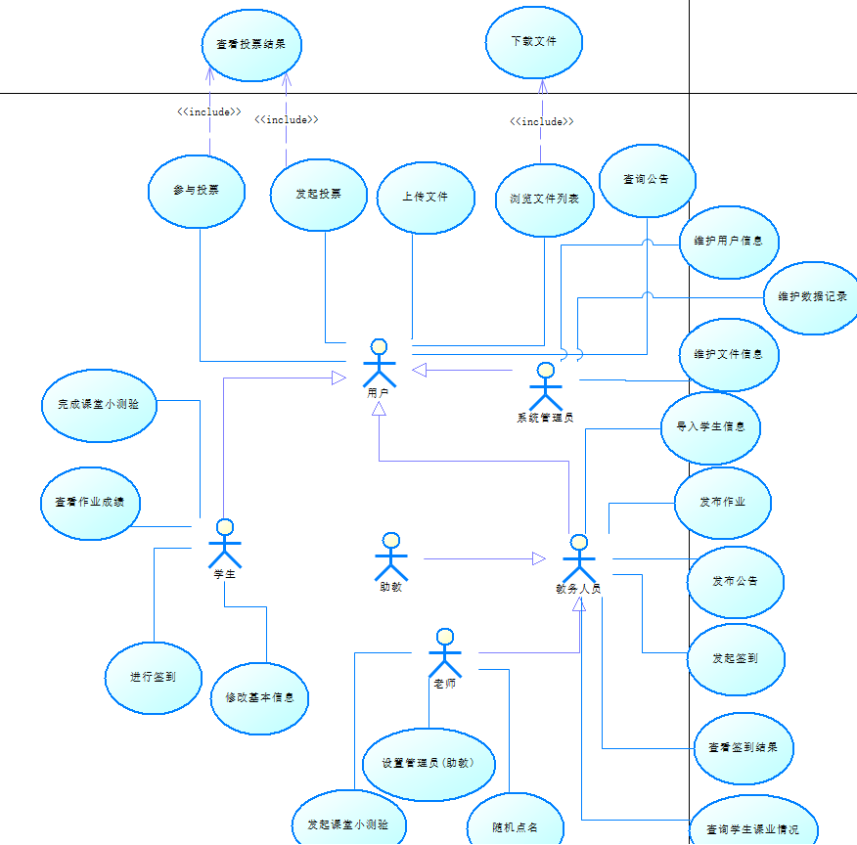

# 逻辑视图

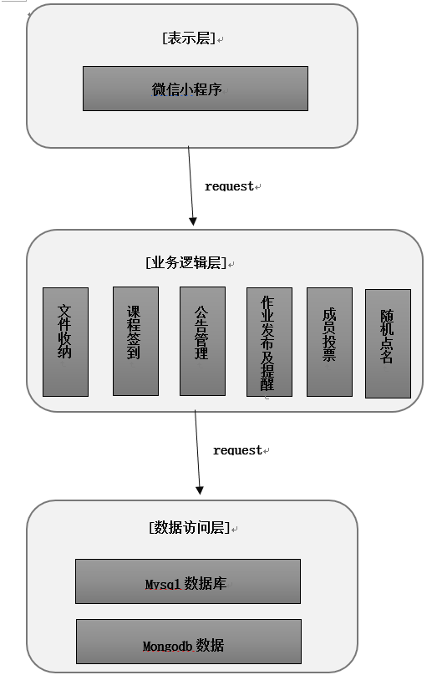

## 概述

本系统主要分为3个逻辑层：表示层、业务逻辑层和数据访问层。后期开发可能会使用第三方组件，它们将会被放在libraries包内。

## 在构架方面具有重要意义的设计包

**表示层：**

本层主要包括用户界面边界类的设计实现，用户界面的具体呈现，获取用户数据并传递至后端，向后端请求逻辑服务以及处理部分用户业务逻辑等功能。

**业务逻辑层：**

业务逻辑层主要包括系统中的各种逻辑处理，其中主要分为三层：action控制层、service服务层、Entity实体类层，将一些相关的、内聚业务逻辑组织在一起，使得业务逻辑可以以业务为单位进行复用和替换。

**数据访问层：**

数据层主要包括以mysql、mongodb为主的数据库逻辑关系设计实现，用于存储用户在业务中产生的各种数据。

# 进程视图

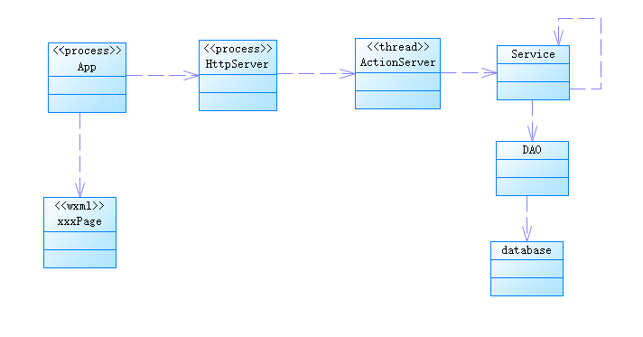

# 部署视图

服务端

数据库

Mysql mongodb

B/S客户端

OS: android ios

HTTP

JDBC

Web app

Tomcat 8.0

# 数据视图（可选）

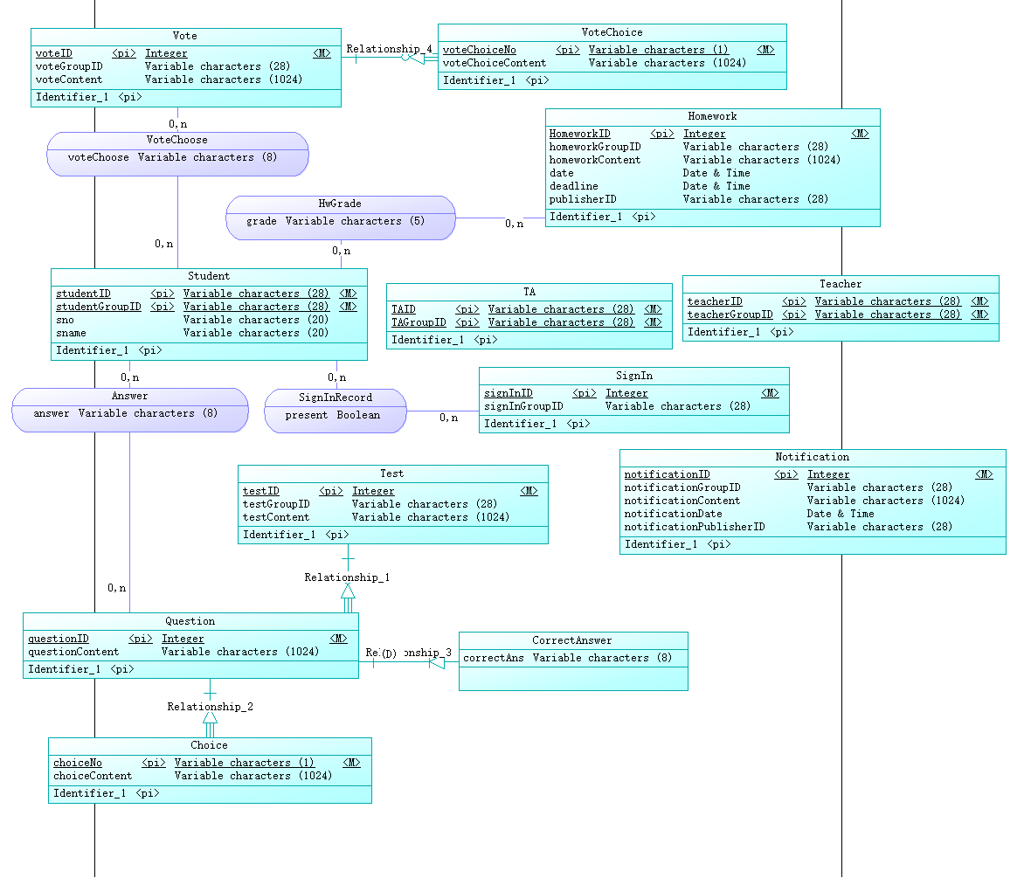

用户数据主要包括学生(student)、老师(teacher)和助教(TA)

投票数据主要包括vote表、投票选项(voteChoice)和用户的选项表(VoteChoose)

测验数据主要包括测验(test)、测验包括的题目(question)、选项(Choose)以及学生的答案(Answer)

平时作业数据主要包括作业通知(Homework)以及每个学生的成绩(HwGrade)

公告数据(Notification)